Encuesta “Argentina a 2075”
Proyección poblacional basada en la opinión de expertos
Agradecemos mucho que haya aceptado su participación en la encuesta de expertos.
Este trabajo formará parte del libro La población de Argentina, de Alfredo Lattes.
Lucía Andreozzi e Iván Williams.
En las secciones siguientes se describirá el contexto del ejercicio y su objetivo, una descripción sobre tendencias recientes, y finalmente la encuesta.
Introducción
Al analizar el tamaño y la composición esperada de la población argentina en el futuro, a las tendencias de largo plazo asociadas con la transición demográfica deben agregarse crisis epidemiológicas, económicas y políticas, cuyos efectos sobre la dinámica demográfica pueden diferir tanto regionalmente como según el horizonte temporal considerado. Este contexto exige revisar algunos supuestos que durante décadas sirvieron como referencias relativamente estables para elaborar proyecciones de población (nivel de reemplazo para la fecundidad), y explorar otras formas de aproximarse al ejercicio de proyección, más específicamente en el tratamiento de la incertidumbre asociada.
“Una de las pocas certezas que tenemos sobre el tamaño futuro de la población es que ese futuro es incierto”. Con esta afirmación comienza el trabajo de Lutz, Sanderson y Scherbov (1996), que constituye una de las principales referencias para el presente ejercicio. Los autores proponen representar la incertidumbre sobre la evolución demográfica mediante distribuciones de probabilidad, construidas a partir de opiniones y expectativas acerca del futuro por parte de expertos. Diversos grupos de investigación y organismos oficiales han incorporado enfoques similares mediante consultas estructuradas a paneles de expertos. Entre múltiples antecedentes, se encuentran las experiencias de Alemania (FSOG, 2015), Francia (INSEE, 2021a; INSEE, 2021b), el Reino Unido (ONS, 2025) y Canadá (Dion y otros, 2020). Estas consultas se utilizaron para fundamentar variantes altas y bajas, o distribuciones probabilísticas en las hipótesis correspondientes a uno o más componentes de la dinámica demográfica.
En particular, Dion y otros (2020) retoman la propuesta de Lutz, Sanderson y Scherbov (1996) y traducen las opiniones de los especialistas sobre la evolución futura de la población en distribuciones de probabilidad. Siguiendo en esa línea, aquí nos planteamos dos objetivos para la proyección de la población argentina hacia 2075. El primero consiste en cuantificar la incertidumbre en términos probabilísticos: aunque existen infinitos futuros posibles, algunos parecen más probables que otros (Keilman y otros, 2002). El segundo es ir más allá de la extrapolación de tendencias pasadas o de la determinación de valores target para cada componente, incorporando de manera sistemática la opinión de expertos y trasladando esa incertidumbre a las proyecciones poblacionales.
En síntesis, se procura construir una representación colectiva y calificada de la incertidumbre, que combine conocimiento experto y formalización estadística para expresarla en términos de rangos probabilísticos. La elección del horizonte 2075 se basa en que: el horizonte permite pensar la trayectoria de una nueva generación hasta el final de su vida reproductiva (dando nacimiento a cohortes que hacia 2075 tendrán edades educativas de interés), permite evaluar el proceso de envejecimiento poblacional (casi extinguiendo al stock con edades 50 y más a 2025), y evita que el análisis sea de un plazo excesivamente extenso. A su vez, la encuesta incorpora algunas preguntas referidas a momentos intermedios, con el propósito de aportar información adicional sobre las trayectorias posibles hacia el año final.
A continuación, se presentan de manera breve las tendencias recientes de los componentes demográficos, con el objetivo de que faciliten el completar luego la encuesta. Para una perspectiva histórica complementaria, pueden consultarse Recchini y Lattes (1974), INDEC (2004) y Naciones Unidas (WPP 2024). Luego se detallarán las instrucciones para completar la encuesta.
Tendencias recientes
En línea con otros países de la región, Argentina experimentó un descenso acelerado de la fecundidad desde el año 2015, pasando de 2,3 hijos por mujer a una reducción de casi el 50% en 2024 (1,2 hijos por mujer). Este cambio fue producido principalmente por el comportamiento de mujeres en edades menores a 30 (con un descenso relativo muy importante de la fecundidad adolescente). El rango de posibles escenarios futuros varía entre el reconocimiento de una “trampa de fecundidad baja” (Lutz, Skirbekk y Testa, 2006), o un “rebote” de nivel por postergamiento, pero a niveles bastante por debajo de la tasa de reemplazo (Sobotka, 2018).
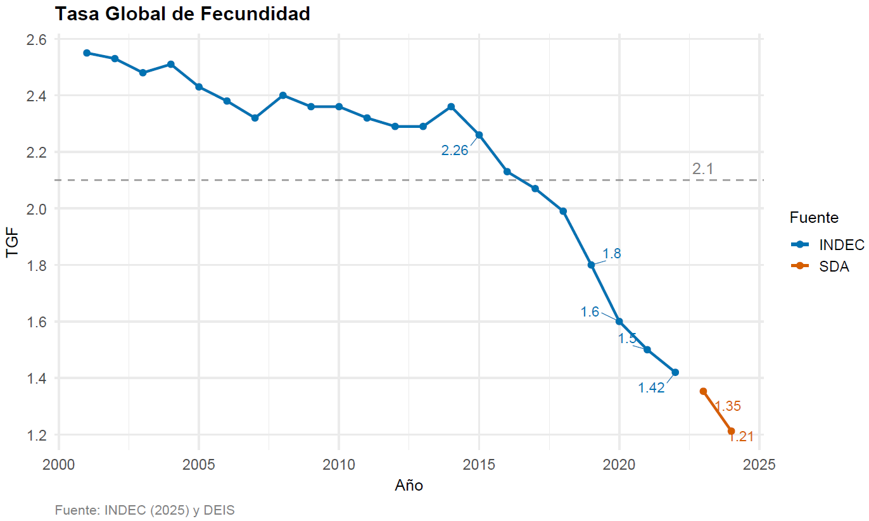
Nota: SDA refiere a las estimaciones preliminares en el marco del libro.
Argentina experimentó un descenso sostenido de la mortalidad en el período 2001-2019, que se tradujo en un aumento promedio de 0,2 años por año calendario en la esperanza de vida al nacer, reduciendo la brecha por sexo de 7,5 a 5,8 años. La pandemia produjo un exceso de mortalidad entre los años 2020-2022, cuya “salida” tuvo patrones distintos a nivel internacional (Dowd y otros, 2026), poniendo en duda la extrapolación de la tendencia en base a años previos al COVID19, al menos para el corto plazo. Al momento de pensar la proyección a largo plazo se encuentran ideas de convergencia regional (y subnacional, que empujen el promedio del total del país), transiciones epidemiológicas no lineales, como así también discusiones sobre el límite de la vida humana (Vaupel y otros, 2021).
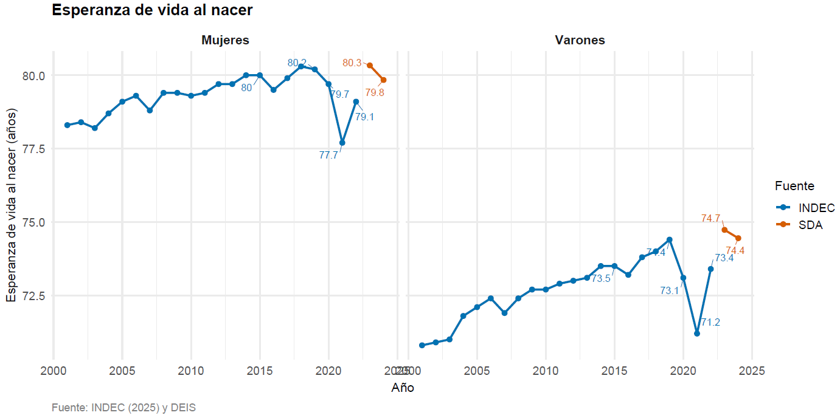
Nota: SDA refiere a las estimaciones preliminares en el marco del libro.

La migración se trata del componente demográfico más incierto al momento de proyectar. Responde con rapidez a crisis económicas, conflictos políticos, emergencias sanitarias, cambios en las políticas migratorias y transformaciones en los mercados de trabajo de origen y destino. Por eso, los shocks internacionales pueden modificar abruptamente tanto el volumen como la composición de los flujos, dificultando cualquier extrapolación de las tendencias observadas.
La dinámica migratoria argentina en el siglo XXI muestra etapas bien diferenciadas. La inmigración presentó un primer pico hacia 2007, protagonizado principalmente por migrantes provenientes de países limítrofes y con un flujo relativamente disperso en el tiempo. Un segundo pico se observó en 2018, esta vez más concentrado y asociado sobre todo al arribo de población venezolana. La emigración, por su parte, tuvo un primer aumento importante en torno a la crisis de 2001, para luego mantenerse en niveles más moderados entre 2008 y 2014. Desde 2015 se advierte un nuevo crecimiento de la emigración (de retorno y de nativos), interrumpido por la pandemia y con valores nuevamente elevados en 2021 y 2022 (los valores de 2023 a 2025 son proyecciones según INDEC (2025)). Como resultado, el saldo migratorio acumulado entre 2001 y 2021 fue positivo en 375 mil personas, explicado por un saldo positivo de aproximadamente 900 mil extranjeros y uno negativo de nativos superior a 500 mil (INDEC, 2025) (la evolución del saldo neto en términos de tasa puede verse en el gráfico del anexo).
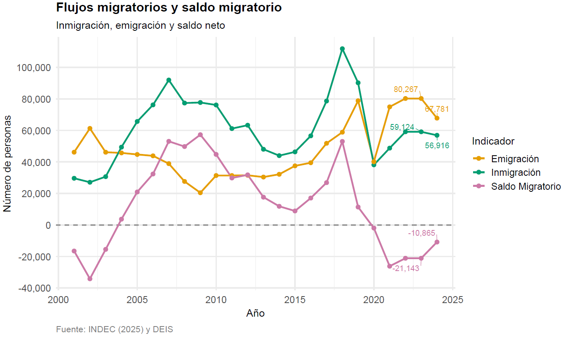

Encuesta
La encuesta tiene 4 secciones. La sección A nos permitirá tener una referencia de su expertise en cada componente. La sección B le solicitará completar numéricamente lo que atañe a la proyección en sí. Finalmente, las secciones C y D son contextuales respecto al ejercicio y su publicación. En caso de cualquier problema o consulta nos puede contactar por mail.
- Teniendo en cuenta las siguientes categorías:
- Experto: el componente forma parte directa de su investigación, docencia o actividad profesional reciente. Conoce sus datos, métodos y literatura especializada.
- Informado: posee conocimiento demográfico suficiente y sigue la evolución del componente, aunque no sea su especialidad principal.
- No especializado: no considera tener una base suficiente para formular un juicio fundamentado sobre el componente.
Se le solicita subrayar/resaltar/marcar aquella opción que piense más adecuada en cada componente:

Componente | Usted se considera…
Fecundidad | Experto | Informado | No especializado
Mortalidad | Experto | Informado | No especializado
Migración | Experto | Informado | No especializado

- Esta consulta busca representar tanto su expectativa central como la incertidumbre que usted asigna a la evolución futura de la fecundidad, la mortalidad y la migración en Argentina.
No existen respuestas correctas o incorrectas. Le solicitamos expresar su juicio personal a partir de la información disponible al momento de responder. No buscamos un escenario deseable ni una meta de política pública, sino aquello que usted considera que podría efectivamente ocurrir.
Puede responder uno, dos o los tres componentes. Si considera no contar con elementos suficientes para responder un componente, puede dejar en blanco el bloque completo. Las respuestas parciales también son admitidas.
Algunas aclaraciones respecto a los datos solicitados. Para cada indicador se solicitan cuatro valores, que recomendamos completar en el siguiente orden:
- Bajo: un valor suficientemente bajo, aunque todavía plausible.
- Alto: un valor suficientemente alto, aunque todavía plausible.
- Probabilidad asignada al intervalo: la probabilidad que usted asigna a que el valor futuro quede comprendido entre los valores Bajo y Alto. No se trata de un intervalo de confianza calculado a partir de una muestra, sino de una expresión personal y subjetiva de su incertidumbre sobre el valor futuro.
- Mediana: un valor central, respecto del cual considere igualmente probable que el resultado futuro sea menor o mayor. No tiene que coincidir necesariamente con el punto medio del intervalo. Puede estar más próxima a uno de los límites cuando considere que la distribución de resultados posibles es asimétrica.
Un ejemplo en relación con la primer fila del cuestionario podría ser el siguiente. Considero que el valor mínimo de la TGF estará entre 0,8 y 1,1 hijos por mujer, con un 90% de probabilidad, con un valor central (mediana) de 1 hijos por mujer. En base a esa idea puedo completar los valores del indicador Bajo=0,8, Alto=1,1, Probabilidad=90% y Mediana=1.
Ahora sí, en la siguiente tabla, se le solicita completar los espacios en color. Aquellos de color naranja requieren un número, con los decimales que considere, y aquellos de color verde son para texto, de manera opcional (con el largo que desee):

Componente | Pregunta | Bajo | Alto | Probabilidad asignada al intervalo Bajo-Alto | Mediana | Comentarios (opcional)
Fecundidad | Valor mínimo de la TGF en el período 2025 a 2075
Fecundidad | Año en que se alcanza el valor mínimo de TGF
Fecundidad | Valor de la TGF en el año 2075
Mortalidad | Valor de la e(0) de mujeres en 2030
Mortalidad | Valor de la e(0) de mujeres en 2075
Mortalidad | Diferencia entre la e(0) de mujeres y de varones en 2075*
Migración** | Cantidad de inmigrantes anuales promedio durante 2025-2029
Migración** | Cantidad de emigrantes anuales promedio durante 2025-2029
Migración** | Tasa de migración neta en 2075
* Un valor positivo representa una ventaja de mujeres; un valor negativo, una ventaja de varones.
** Incluye nativos y extranjeros. Refiere al flujo: nuevos inmigrantes y nuevos emigrantes.

- ¿Está de acuerdo con ser nombrado en la publicación como participante en el grupo de expertos consultados? Cabe recordar aquí que los resultados de este trabajo son exclusiva responsabilidad de los autores, y que el detalle de la encuesta será incluido en la publicación, pero de forma anonimizada.

- ¿Cuál fue su experiencia durante el llenado de la encuesta? ¿Qué comentarios le gustaría aportar al proceso?

Referencias
Dion, P., Galbraith, N., Sirag, E. (2020). Using Expert Elicitation to Build Long-Term Projection Assumptions. In: Mazzuco, S., Keilman, N. (eds) Developments in Demographic Forecasting. The Springer Series on Demographic Methods and Population Analysis, vol 49. Springer, Cham. https://doi.org/10.1007/978-3-030-42472-5_3
Dowd, J., Schöley, J., Polizzi, A., Aburto, J. M., Jaadla, H., Lei, H., Kashyap, R. (2026). Temporary Shock or Lasting Scar? Life Expectancy Trajectories Since COVID-19. medRxiv 2026.02.25.26347112. https://doi.org/10.64898/2026.02.25.26347112
Federal Statistical Office of Germany (FSOG) (2015). Germany’s population by 2060: Results of the 13th coordinated population projection. Federal Statistical Office of Germany.
INDEC (2004). Estimaciones y proyecciones de población. Total del país. 1950-2015. Serie de Análisis Demográfico N°30.
INSEE (2021a). Population projections 2021–2070 for France: Method and assumptions (Vol. 1). Institut national de la statistique et des études économiques.
INSEE (2021b). Population projections 2021–2070 for France: Method and assumptions (Vol. 2: The consultation and the answers from experts). Institut national de la statistique et des études économiques.
Instituto Nacional de Estadística y Censos (INDEC) (2025). Estimaciones y proyecciones de población, por sexo y edad. Total del país. Años 2022-2040. Buenos Aires: INDEC.
Keilman, N., Pham, D. Q., & Hetland, A. (2002). Why population forecasts should be probabilistic - illustrated by the case of Norway. Demographic Research, 6, 409–454. https://doi.org/10.4054/demres.2002.6.15
Lutz, W., & Scherbov, W. C. S. a. S. (1998). Population and Development Review, 24, 139–155. https://doi.org/10.2307/2808054 https://www.jstor.org/stable/2808054
Lutz, W., Sanderson, W. C., & Scherbov, S. (1996). Probabilistic World Population Projections Based on Expert Opinion. IIASA Working Paper. IIASA, Laxenburg, Austria: WP96017.
Lutz, W., Skirbekk, V. y Testa, M. R. (2006). The low-fertility trap hypothesis. Vienna Yearbook of Population Research.
Office for National Statistics (ONS), released 28 January 2025. ONS website, methodology, National population projections, fertility assumptions: 2022-based.
Recchini de Lattes, Z. y Lattes, A. E. (1974). La Población de Argentina. CICRED Series.
Sobotka, T. (2018). Global low fertility: Key trends. International Seminar on Indicators and Policies on Low Fertility. Korean Statistical Information Service (KOSIS) y Fondo de Población de las Naciones Unidas (UNFPA), Seul, Corea del Sur. DOI: 10.13140/RG.2.2.25184.33280
Vaupel, J. W., Villavicencio, F., & Bergeron-Boucher, M. (2021). Demographic perspectives on the rise of longevity. Proceedings of the National Academy of Sciences, 118(9), e2019536118. https://doi.org/10.1073/pnas.2019536118

Anexo
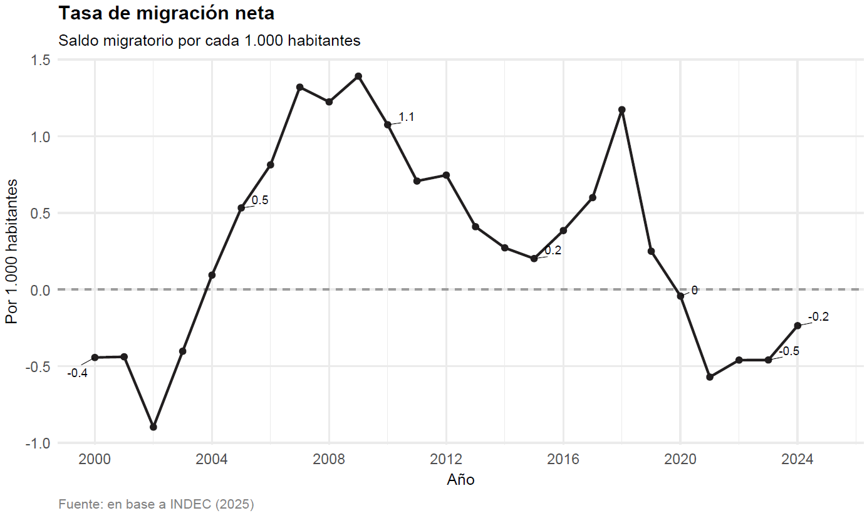

https://population.un.org/wpp/ . Visitado en Abr-2026.
No nos referimos a los mínimos o máximos posibles. Como ejemplos ilustrativos, aunque absurdos, el mínimo de fecundidad es 0 hijos por mujer, y el máximo de emigración (y mínimo de saldo migratorio) puede ser el total de población.

